Actividades educación física para realizar en casa con la familia
Segundo y tercer ciclo

Escuela Nº 109

Actividades:

Para realizar esta actividad es necesario la compañía de papá, mamá, hermano mayor para poder confeccionarlas.
- Puntería en vaso con bollitos de papel(encintados) o pelotitas de ping pong o pelotero: Los elementos a utilizar en esta actividad son; vaso (el tamaño será según la dimensión que tenga la pelotita a utilizar para que ingrese sin dificultad en el mismo), 30 bollitos o pelotitas:

- Colocamos el vaso en el piso y la puntuación será según la distancia a la cual embocamos.
Vaso……………5 pts…………10 pts……………15 pts…………20 pts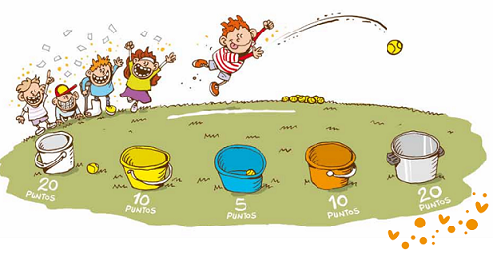
- La pelotita tiene que rebotar una vez en el piso antes de entrar.

- Acercar el vaso a la pared, y los puntos se suman si la pelota ingresa al vaso rebotando en la pared previamente, también se suma el puntaje según la distancia.

- Tirar la pelotita de espalda al vaso.

- También podemos utilizar el pie para poder embocar los bollitos o pelotitas en el vaso.

- Utilizando un maple o cartón de huevos de 12 o de 6, lanzar el bollito de papel a diferentes distancias para sumar puntaje.
- Tapándose los ojos con un pañuelo e intentar embocar los bollitos en el recipiente.

- Inventar en familia alguna otra forma embocar.

- Bollito chino: Para este juego vamos a necesitar; bollitos de papel, dos palitos o lapiceras o lápices y un recipiente (botella de plástico cortada, tapers etc).

- El juego consiste en trasladar los bollitos de papel presionándolo entre los dos palitos o lápices y llevarlos de la forma más rápida posible al recipiente ubicado a 5 metros (o espacio disponible en tu hogar)

- Realizar una competencia con la familia, quien lleva más rápido 5 bollitos al recipiente. En caso de que se caigan los bollitos, debo frenar tomarlos y continuar desde el principio.

- El traslado del bollito debe ser todo saltando en un pie.

- Se pondrá como obstáculo una silla en el camino, y para poder depositar el bollito deberán girar una vez alrededor de la silla, u otro obstáculo( maseta, balde etc)

- En dos recipientes ponemos 10 bollitos en cada uno y el juego consiste en sacar los mismos antes que tu familiar.

- Ídem, pero ingresando los bollitos al recipiente. Siempre presionando con los palitos( no vale agarrarlos con las manos)

- Imaginar en familia otra forma de jugar.

- Palo loco: Para este juego vamos a necesitar palos de escobas, pelota de trapo (confeccionar en familia) o pelota desinflada.

- Este juego consiste en trasladar el palo de escoba, girándolo en el piso, de un lugar a otro (3 a 5 metros) con las manos en cuadrupedia (panza para abajo). Sin tomarlo con las manos solo empujándolo con las palmas.

- Ídem al anterior pero empujándolo con los pies en cuadrupedia panza hacia arriba.

- Trasladar el palo de escoba entre dos en cuadrupedia panza hacia arriba, apoyado el palo en un pie de cada uno (empeine), este pie debe estar elevado.

- Entre dos personas se agarra una pelota con los palos presionándola y se traslada de un lugar a otro.

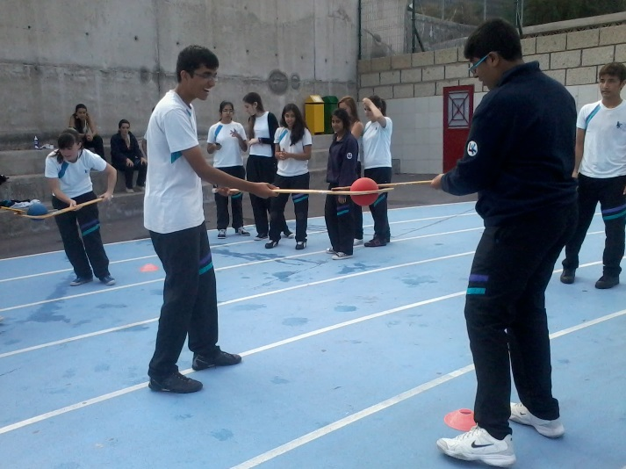

- ídem al anterior, pero embocando la pelota en un recipiente(abriendo ambas manos a la vez)

- ídem al anterior, pero realizando una competencia con otra pareja que juegue.

- Ídem al anterior pero con una silla en el camino, a la cual se debe subir (de a uno) y continuar hasta dejar la pelota en el recipiente y luego volver lo más rápido posible al lugar de partida.

- Inventar alguna forma de traslado en familia

- Ruleta activa: Para este juego vamos a necesitar un círculo de cartón, una flecha y un clavo. Confeccionar la ruleta y dividir cada espacio como una piza y en cada uno de ellos agregar una acción a realizar por ejemplo: correr, saltar en un pie, saltar con los dos pies juntos, ir en cuatro patas, imitar conejo, rana etc…. También podrá tener la opción paso o “comodín” donde podrá elegir a otro jugador para que realice la acción.

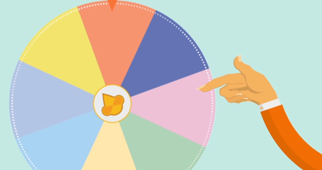

- Cada integrante de la familia deberá girar la ruleta y realizar la acción correspondiente en un espacio determinado. Por ejemplo ir y volver con dos pies juntos desde la cocina hasta la pieza.

- Que cada consigna sea determinado por un tiempo. Por ejemplo 15 segundos imitando a una rana.

- En caso de ser varios realizando la cuarentena en el hogar, separarse en dos grupos y competir entre ellos.

